МИНИСТЕРСТВО НАУКИ И ВЫСШЕГО ОБРАЗОВАНИЯ
РОССИЙСКОЙ ФЕДЕРАЦИИ
Федеральное государственное бюджетное образовательное учреждение высшего
образования «Кемеровский государственный университет»
Институт цифры
кафедра цифровых технологий

ОТЧЕТ

о выполнении

Лабораторной работы №2

по курсу «Структуры и алгоритмы обработки данных»

студента 3 курса

Бабинова Егора Сергеевича

направление подготовки 02.03.03 Математическое обеспечение и
администрирование информационных систем

Преподаватель:
асс. Жданов Н.В.

Кемерово 2026
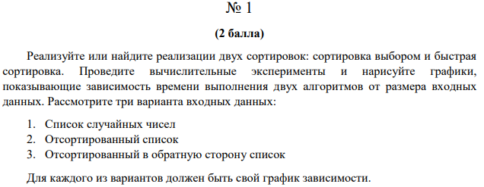

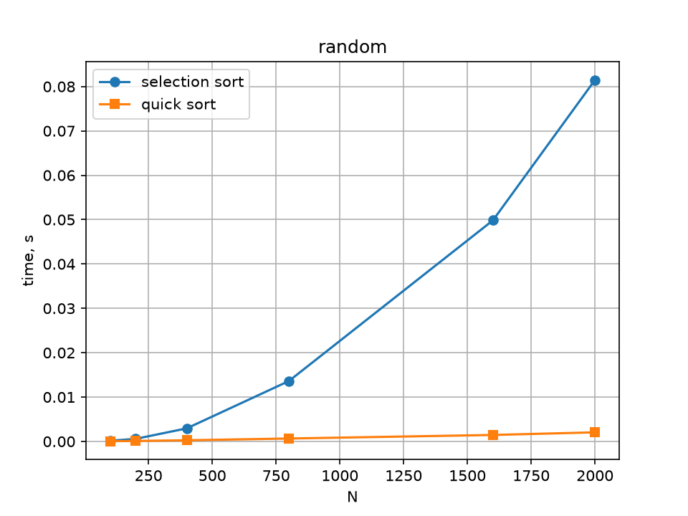
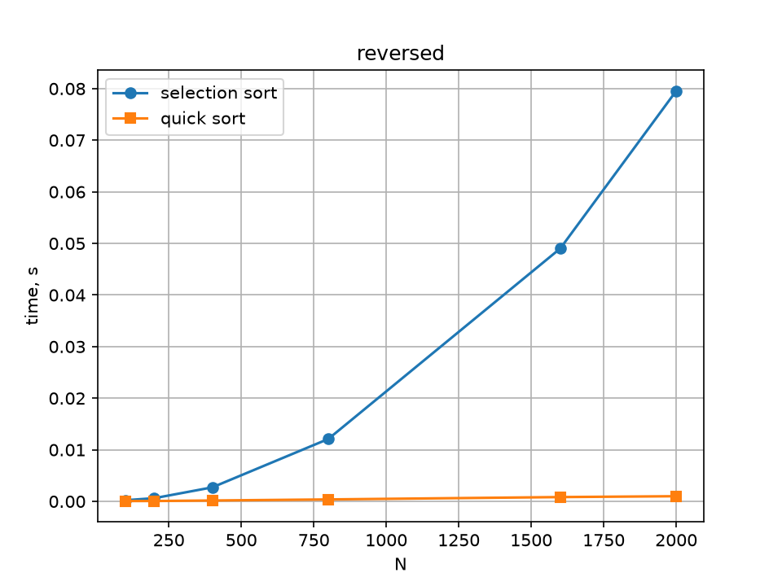

import time
import random
import matplotlib.pyplot as plt

def selection_sort(a):
a = a[:]
for i in range(len(a) - 1):
m = i
for j in range(i + 1, len(a)):
if a[j] < a[m]:
m = j
a[i], a[m] = a[m], a[i]
return a

def quick_sort(a):
a = a[:]

def qs(lo, hi):
if lo >= hi:
return
p = a[(lo + hi) // 2]
i, j = lo, hi
while i <= j:
while a[i] < p:
i += 1
while a[j] > p:
j -= 1
if i <= j:
a[i], a[j] = a[j], a[i]
i += 1
j -= 1
qs(lo, j)
qs(i, hi)

qs(0, len(a) - 1)
return a

def measure(f, data):
t = time.perf_counter()
f(data)
return time.perf_counter() - t

def experiment():
random.seed(0)
sizes = [100, 200, 400, 800, 1600, 2000]
variants = {"random": [], "sorted": [], "reversed": []}
for n in sizes:
base = list(range(n))
variants["random"].append(random.sample(base, n))
variants["sorted"].append(base[:])
variants["reversed"].append(base[::-1])

for name, arrays in variants.items():
sel, qs = [], []
for arr in arrays:
sel.append(measure(selection_sort, arr))
qs.append(measure(quick_sort, arr))
plt.figure()
plt.plot(sizes, sel, marker="o", label="selection sort")
plt.plot(sizes, qs, marker="s", label="quick sort")
plt.xlabel("N")
plt.ylabel("time, s")
plt.title(name)
plt.legend()
plt.grid(True)
plt.savefig("plot_" + name + ".png", dpi=150)
plt.close()

experiment()

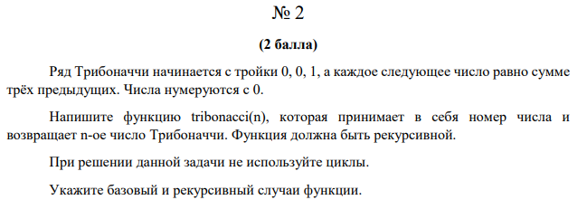

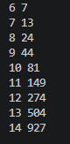

def tribonacci(n):
# базовые случаи
if n == 0:
return 0
if n == 1:
return 0
if n == 2:
return 1
# рекурсивный случай
return tribonacci(n - 1) + tribonacci(n - 2) + tribonacci(n - 3)

for i in range(15):
print(i, tribonacci(i))

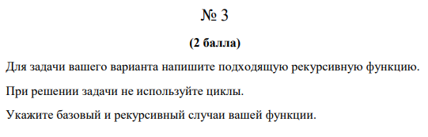
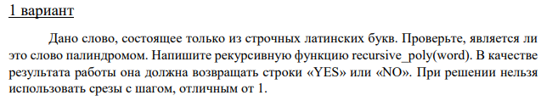

def recursive_poly(word):
# базовый случай
if len(word) <= 1:
return "YES"
# рекурсивный случай
if word[0] != word[-1]:
return "NO"
return recursive_poly(word[1:-1])

print(recursive_poly("шалаш"))
print(recursive_poly("hello"))
print(recursive_poly(""))

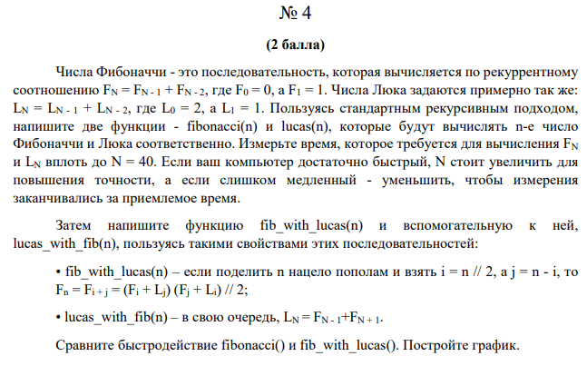

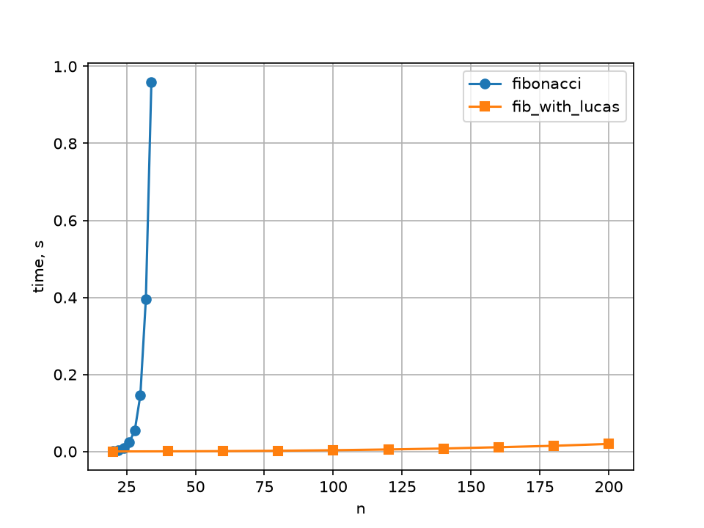
import time
import matplotlib.pyplot as plt

def fibonacci(n):
if n == 0:
return 0
if n == 1:
return 1
return fibonacci(n - 1) + fibonacci(n - 2)

def lucas(n):
if n == 0:
return 2
if n == 1:
return 1
return lucas(n - 1) + lucas(n - 2)

def fib_with_lucas(n):
if n == 0:
return 0
if n == 1:
return 1
if n == 2:
return 1
if n == 3:
return 2
i = n // 2
j = n - i
fi = fib_with_lucas(i)
li = lucas_with_fib(i)
fj = fib_with_lucas(j)
lj = lucas_with_fib(j)
return (fi + lj)* (fj + li) // 2

def lucas_with_fib(n):
if n == 0:
return 2
if n == 1:
return 1
return fib_with_lucas(n - 1) + fib_with_lucas(n + 1)

ns_naive = list(range(20, 36, 2))
t_naive = []
for n in ns_naive:
t0 = time.perf_counter()
fibonacci(n)
t_naive.append(time.perf_counter() - t0)

ns_fast = list(range(20, 201, 20))
t_fast = []
for n in ns_fast:
t0 = time.perf_counter()
fib_with_lucas(n)
t_fast.append(time.perf_counter() - t0)

plt.figure()
plt.plot(ns_naive, t_naive, marker="o", label="fibonacci")
plt.plot(ns_fast, t_fast, marker="s", label="fib_with_lucas")
plt.xlabel("n")
plt.ylabel("time, s")
plt.legend()
plt.grid(True)
plt.savefig("plot_fib.png", dpi=150)
plt.close()

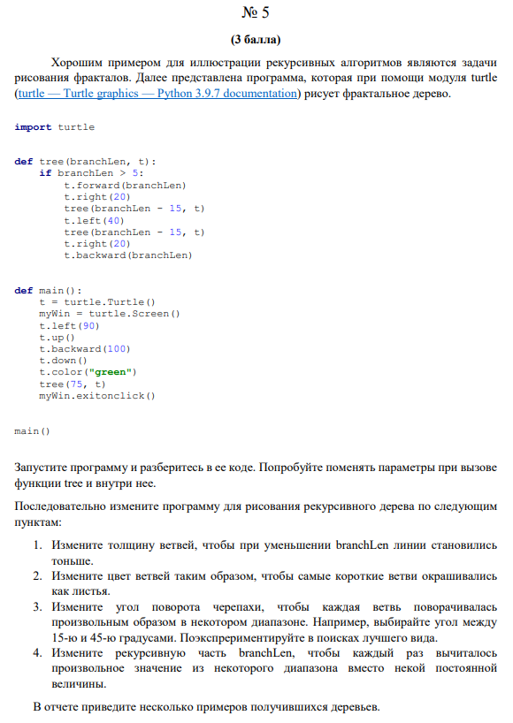

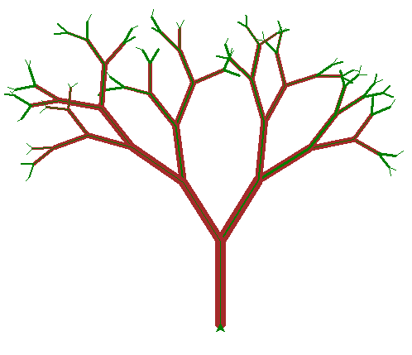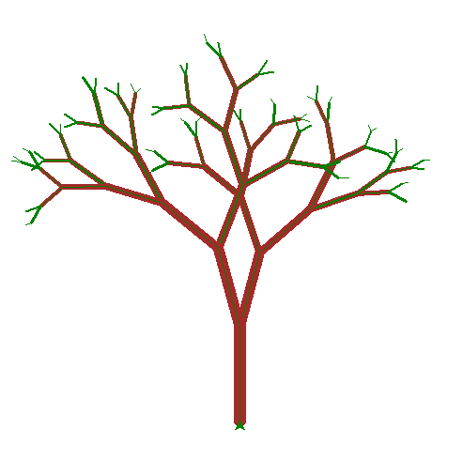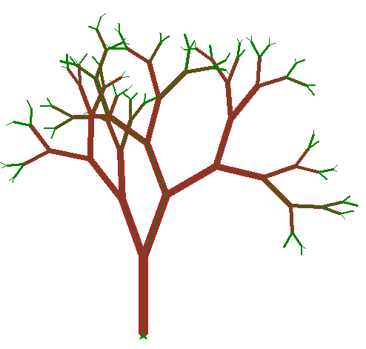

import turtle
import random

def tree(branch_len, t, thickness):
if branch_len > 5:
# толщина ветви пропорциональна её длине
t.pensize(max(1, thickness * branch_len / 75))

# короткие ветви — «листья», длинные — ствол
if branch_len < 25:
t.color("green")
else:
t.color("brown")

t.forward(branch_len)

# случайный угол поворота 15..45
a = random.randint(15, 45)

# случайный шаг уменьшения длины
t.right(a)
tree(branch_len - random.randint(10, 20), t, thickness)
t.left(2 * a)
tree(branch_len - random.randint(10, 20), t, thickness)
t.right(a)
t.backward(branch_len)

def main():
t = turtle.Turtle()
win = turtle.Screen()
win.setup(800, 600)
t.left(90)
t.up()
t.backward(200)
t.down()
t.speed(0)
tree(100, t, 10)
win.exitonclick()

main()

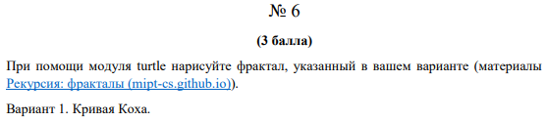

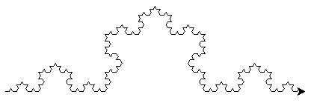

import turtle

def koch(t, length, depth):
if depth == 0:
t.forward(length)
return
length /= 3
koch(t, length, depth - 1)
t.left(60)
koch(t, length, depth - 1)
t.right(120)
koch(t, length, depth - 1)
t.left(60)
koch(t, length, depth - 1)

def main():
t = turtle.Turtle()
win = turtle.Screen()
t.speed(0)
t.up()
t.goto(-200, 0)
t.down()
koch(t, 400, 4)
win.exitonclick()

main()

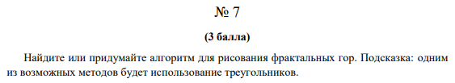

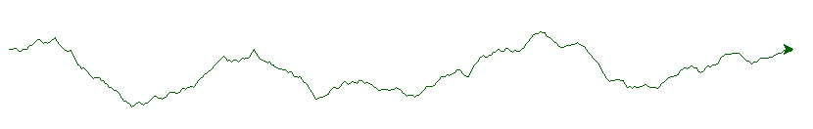

import turtle
import random

def mountain(t, x1, y1, x2, y2, depth, rough):
if depth == 0:
t.up()
t.goto(x1, y1)
t.down()
t.goto(x2, y2)
return
mx = (x1 + x2) / 2
my = (y1 + y2) / 2 + random.uniform(-rough, rough)
mountain(t, x1, y1, mx, my, depth - 1, rough / 2)
mountain(t, mx, my, x2, y2, depth - 1, rough / 2)

def main():
random.seed(1)
t = turtle.Turtle()
win = turtle.Screen()
win.setup(900, 500)
t.speed(0)
t.color("dark green")

pts = [(-400, -100), (-150, -100), (100, -100), (400, -100)]
for i in range(len(pts) - 1):
mountain(t, pts[i][0], pts[i][1], pts[i + 1][0], pts[i + 1][1], 7, 80)

win.exitonclick()

main()

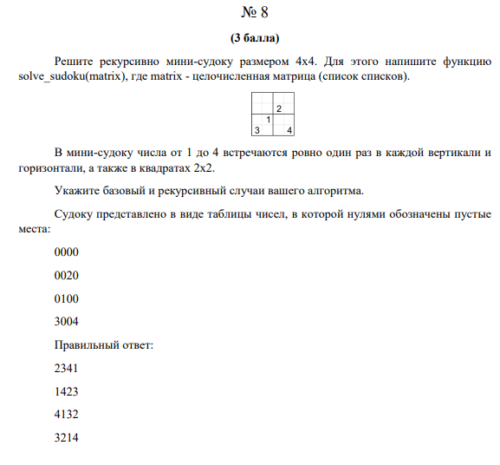

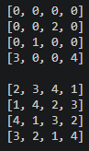

def is_valid(m, r, c, v):
for i in range(4):
if m[r][i] == v or m[i][c] == v:
return False
br, bc = (r // 2) * 2, (c // 2) * 2
for i in range(br, br + 2):
for j in range(bc, bc + 2):
if m[i][j] == v:
return False
return True

def solve_sudoku(matrix):
# базовый случай — нет пустых клеток
for i in range(4):
for j in range(4):
if matrix[i][j] == 0:
for v in range(1, 5):
if is_valid(matrix, i, j, v):
matrix[i][j] = v
# рекурсивный случай
if solve_sudoku(matrix):
return True
matrix[i][j] = 0
return False
return True

puzzle = [
[0, 0, 0, 0],
[0, 0, 2, 0],
[0, 1, 0, 0],
[3, 0, 0, 4],
]
for row in puzzle:
print(row)
print()
solve_sudoku(puzzle)
for row in puzzle:
print(row)

